解决问题各种类型专题指南
看图列式专题学习
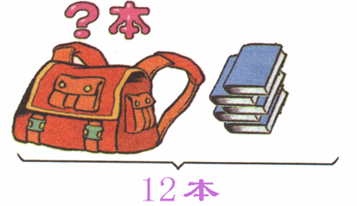
一、如何做“看图列式”？

＝
（本）

解题顺序：
（1） 首先是找出问号“？”在哪里？（求未知条件）和找出已知条件（数清楚）。
（2）列式计算（带单位）。
（3）检查算式的得数是否与“？”的关系是一致（一样）。

解上面那题：
这题是求左边的部分数（求差），已经知道的数量有总数和右边的部分数。
那么就是用 总数 － 右边的部分数 ＝ 左边的部分数
12 － 5 ＝ 7 （本）

有同学可能做：
（1）5＋7＝12（本），这题总数已知，不用再求。（这样做是错的）

（2）12－7＝5（本），这是错的，因为题目要求出书包里的书本数量，
而最后的得数5本，是已知条件，无须再求。

换句话说，算式的最后得数要与“？”的相一致，才是正确的，其他都是错的。

7本
？本

（1）这题“？”号在大括号的下面是求总数。（求和）。
（2） 列式是： 左边部分数 ＋ 右边部分数 ＝ 总数
7 ＋ 5 ＝ 12（本） 记得带单位
（3）检查：得数是12，与我们要求出的“？”，关系是一样的。

二、一图四式：（两加两减）

（1）首先找出总数。(这是重点)
（2）区分所有图形，分了几部分（几堆）？
用式子 左边＋右边＝总数 右边＋左边＝总数
总数－左边＝右边 总数－右边＝左边
5＋2＝7 2＋5＝7
7－5＝2 7－2＝5

三、有虚线的减法看图列式。
凡是以后看到有虚线的，首选是用减法。
（1）
5－3＝2（个）
5－2＝3（个）
（2）

（a）虚线圈多少，就减多少，表示去掉、删除的意思。
(b) 用减法时，一定要先找出总数。
用总数－划掉东西的数量＝剩下的数量
7－2＝5（个）
（C）最后纵观全图，数一数剩下东西的数量是否和我们列式求出的得数是一致。

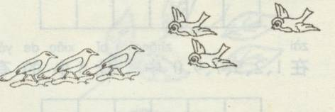
（3）情景图

I、做情景图的列式，是有先后顺序的，如上图中原有3只小鸟，先飞来了2只，又飞来了1只，现在有多少只小鸟？
II、在家辅导时，可以让同学口述一下图中的事件发展的顺序。
III、然后列式，上图列式最好的是3＋2＋1＝6（只），是按顺序做出来的。

还有情景图如（a）剪刀剪东西

列式一定是8－1－3＝4（个），因为是先剪下1个，再剪下3个，剩下4个。

（b）气球飞走了。

说明：（1）这题会有很多同学列出3＋4－1＝6（个）,那么你点数一下最后剩下多少个气球，是不是7个，那么算式的得数是6是不对了。
（2）应该是

3＋5－1＝7（个） 或 5－1＋3＝7（个）

（3）凡是有减法的看图列式，最后算式的得数就是剩下图形的数量。
一定要领会这句重要的话哦！

（c）加减混合的。

（1）这题最好是先减后加，注意的是圆分了两种颜色，白色为一组，实心为另一组，减法只能用在白色的圆里，而实心的图形用加法。
（2）算式是第一步8－4＝4，第二步是剩下的4＋2＝6，
综合两式得8－4＋2＝6（个）。
（3）检查，数一数剩下图形的数量是否与算式的得数是一样。

看图列式专题练习（系统性练习）
班别： 姓名： 学号：
一、专求总数。
？朵
（1）
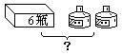
（2）

=
( )
＝
( )

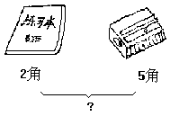
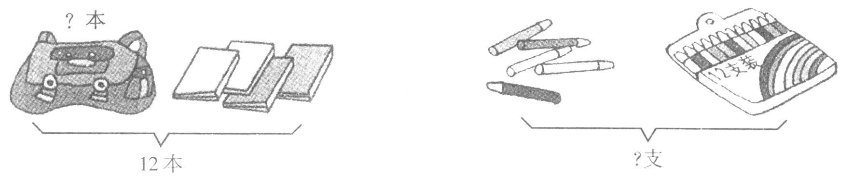
12支
？支
（3）
（4）

＝
( )
＝
( )

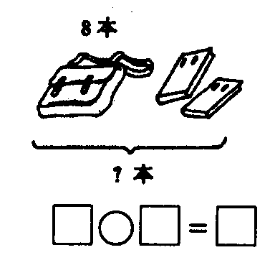
（5）
（6）
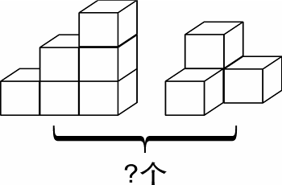

＝
( )
＝
( )

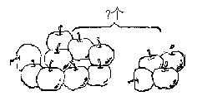
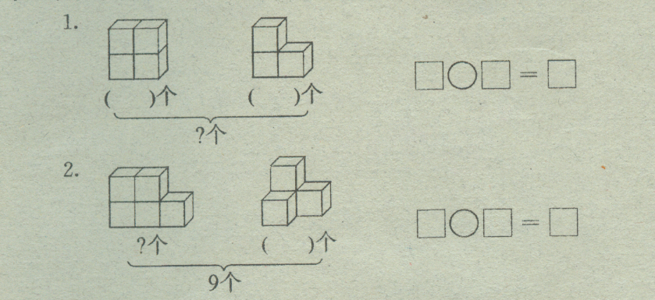
（7）
（8）

＝
( )
＝
( )

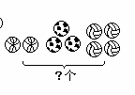
？个
（9）
（10）

＝
( )
＝
( )

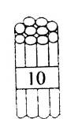
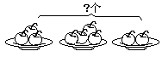
？根
（11）
（12）

＝
( )
＝
( )

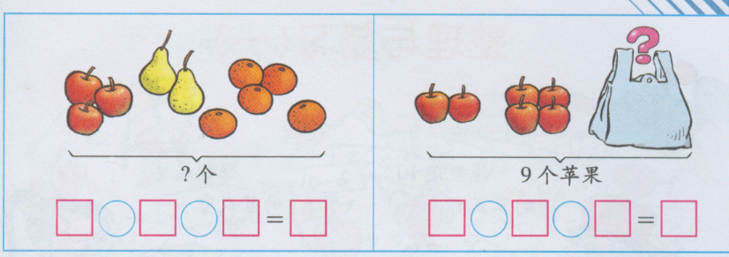
？个
（13）
（14）

＝
( )
＝
( )

参考答案：（14） 3＋2＋5＝10（个） ，不是3＋3＋4＝10（个）
二、专求左边的部分数。
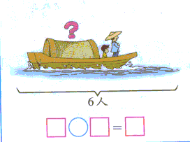
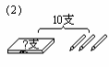
（1）

＝
( )
＝
( )
（3）
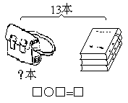
（4）

＝
( )
＝
( )

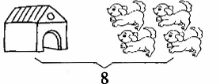
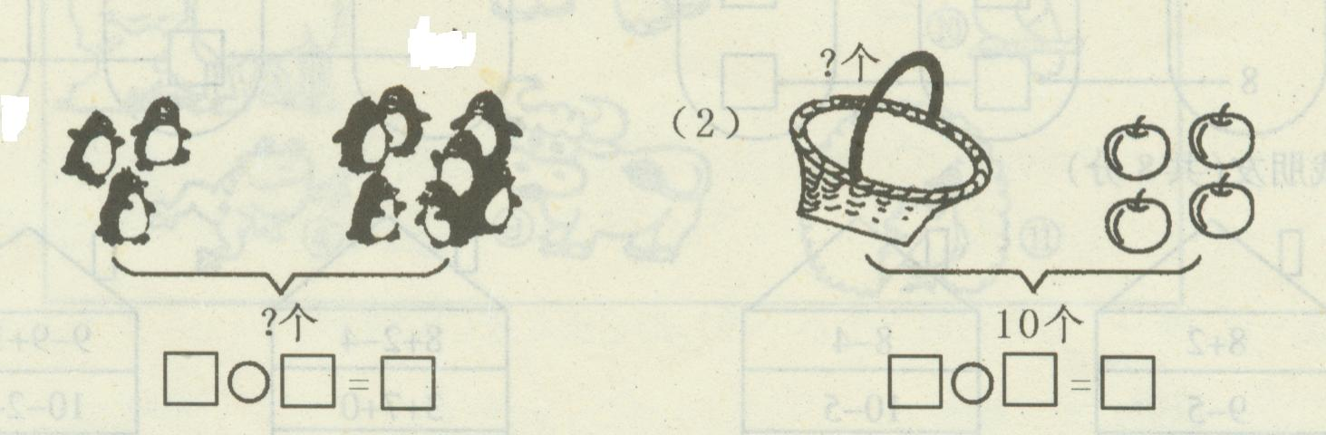
？只
（5）
（6）

？块
14块
＝
( )
＝
( )

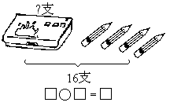
（7）
（8）
？块
14块

＝
( )
＝
( )

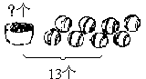
（9）
（10）

＝
( )
＝
( )

三、专求右边的部分数。
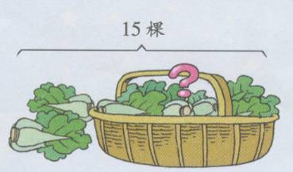
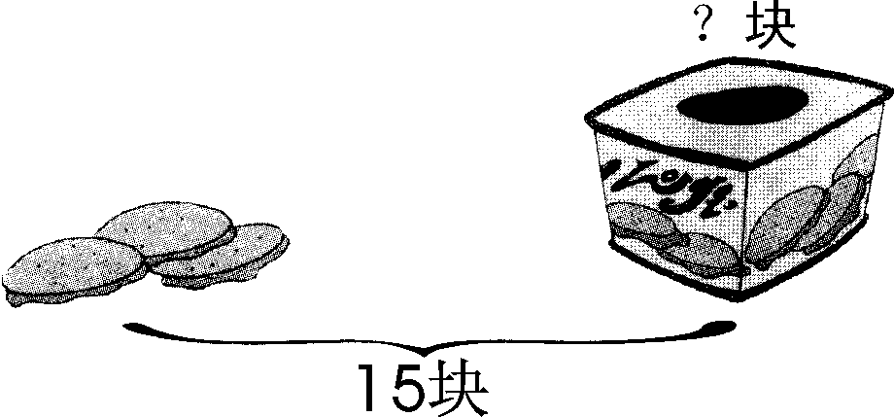
（1）
（2）

＝
( )
＝
( )

（3）
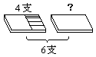
有14颗
?颗
（4）

＝
( )
＝
( )
（5）
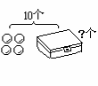
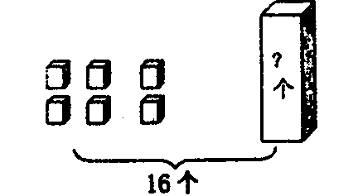
＝
( )
（6）

＝
( )

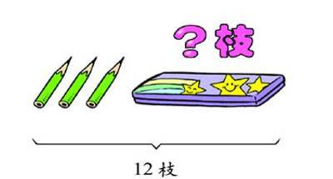
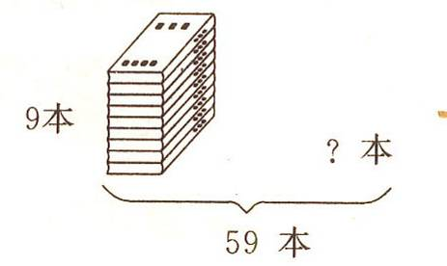
10枝
（7）
（8）

＝
( )
＝
( )

（10）
＝
( )

＝
( )

四、一图四式。
（1）

=
＝
＝
＝


（2）

＝
＝
＝
＝

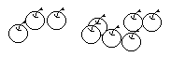
（3）

＝
＝
＝
＝

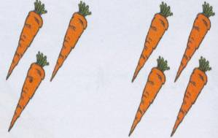

（4）

＝
＝
＝
＝

五、情景图。
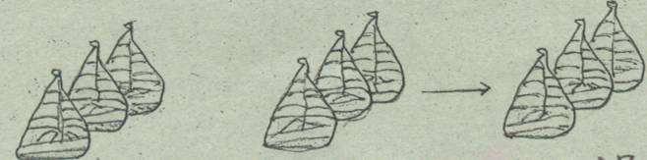
（1）

图上一共有（ ）只船，先开走（ ）只，又开走（ ）只，还剩（ ）只。列式（ ）－（ ）―（ ）＝（ ）只。
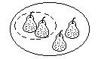

（2）
（3）

＝
( )
＝
( )

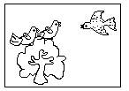
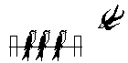
（4）
（5）

＝
( )
＝
( )


（6）
（7）

＝
( )
＝
( )

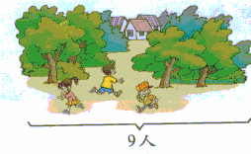
（8）
（9）
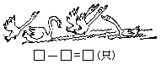

＝
( )
＝
( )

（11）
（10）
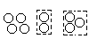

＝
( )
＝
( )

（13）
（12）

＝
( )
＝
( )

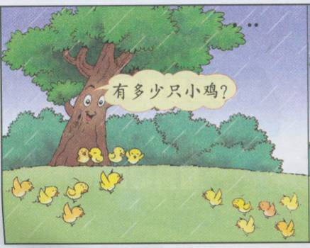
（14）
（15）
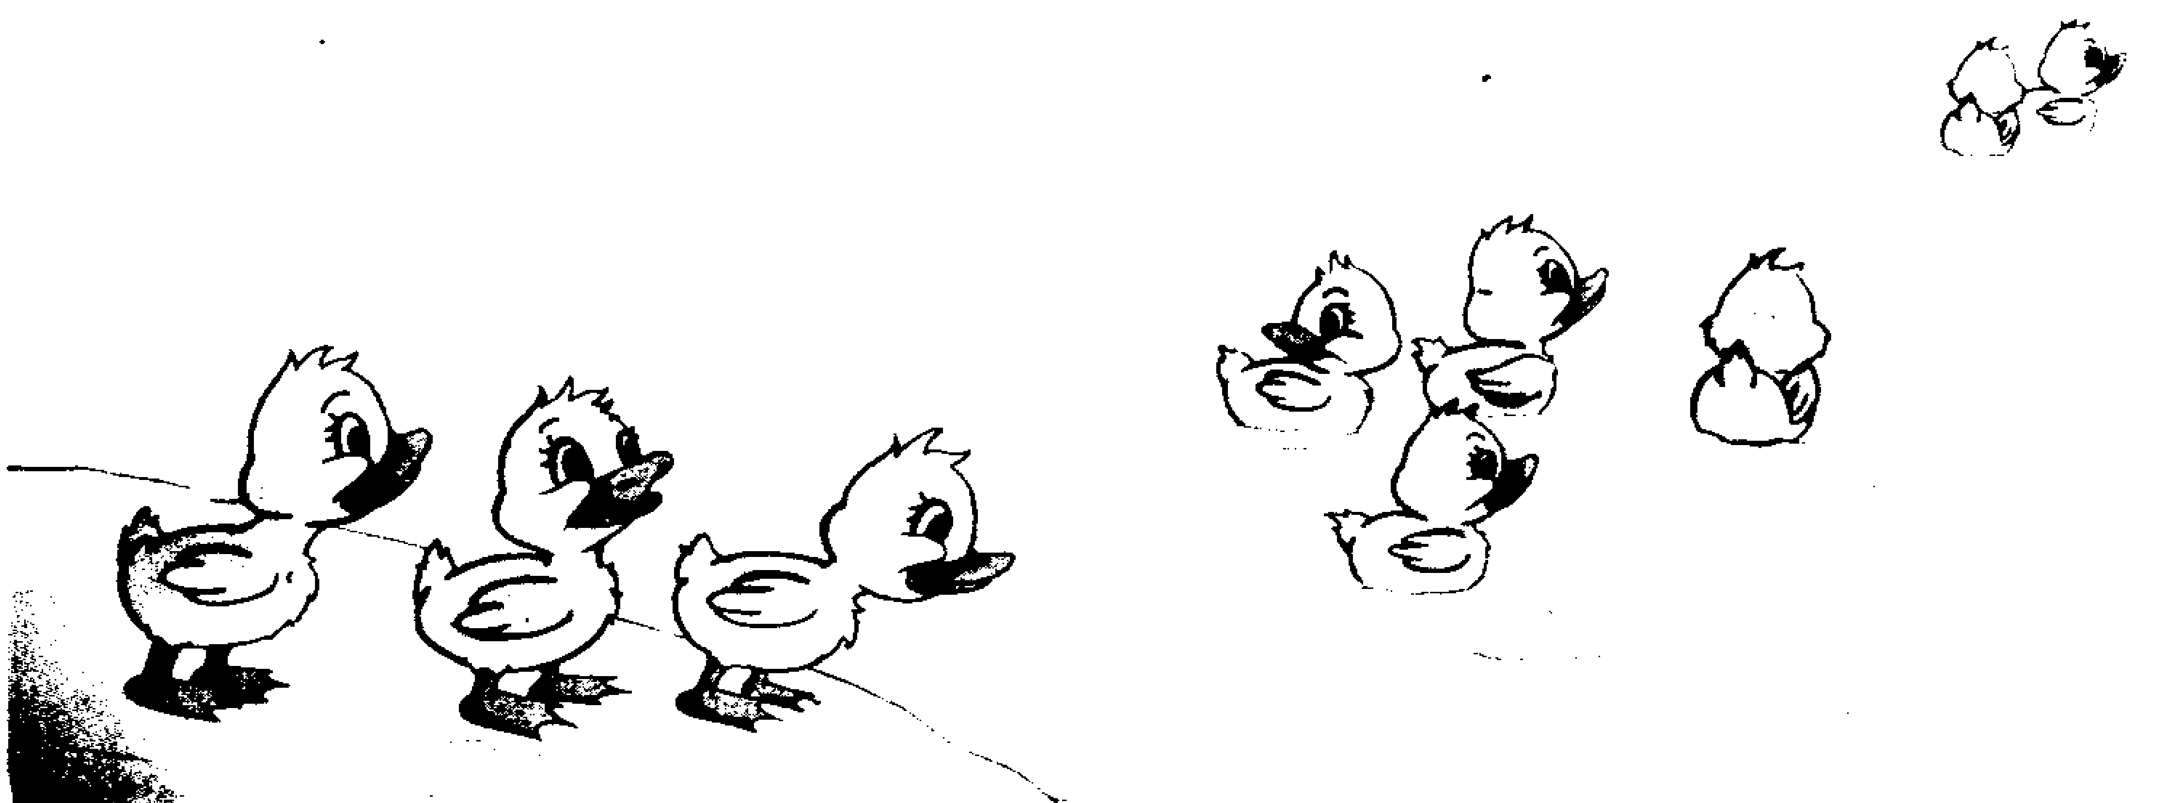

＝
( )
＝
( )

（16）
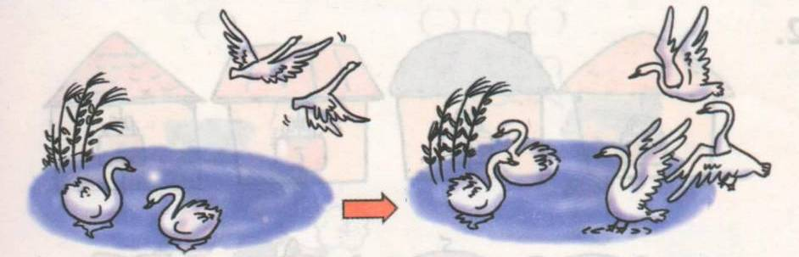

＝
( )
飞走了1个
（17）

＝
( )
（18）
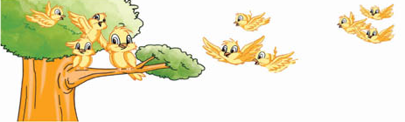

＝
( )
（19）
